Communiqué de presse

Liebherr renforce ses capacités industrielles avec un nouveau bâtiment industriel ultramoderne à Campsas

⸺

Liebherr-Aerospace Toulouse, centre d’excellence des systèmes d’air aéronautiques du Groupe Liebherr, poursuit son développement industriel en Occitanie avec la construction d’un bâtiment dernière génération de 12 000 m² sur son site de Campsas dans le Tarn-et-Garonne. La mise en service est prévue pour 2025.

Toulouse (France) Juin 2023 – Avec une projection de forte croissance à l’horizon 2030, Liebherr-Aerospace Toulouse investit dans l’avenir avec la construction d’un nouveau bâtiment industriel sur son site de Campsas dans le Tarn-et-Garonne. L’installation est située à proximité de son usine actuelle spécialisée dans l’usinage de pièces mécaniques de haute précision. Il s'agit notamment de roues de turbines, de compresseurs et de corps de vannes haute température, intégrés dans les systèmes de prélèvement et de conditionnement d’air.

L'usine actuelle de Campsas emploie 200 personnes et est équipée de centres d'usinage et de machines de fabrication additive à la pointe de la technologie.

Avec ce projet de nouveau bâtiment industriel, le site de Campsas doublera sa surface actuelle d'ici 2025.

D'une surface de 12 000 m², le nouveau bâtiment basse consommation sera dédié à la production d'échangeurs thermiques, composants clés des systèmes de conditionnement d’air des avions, actuellement réalisée sur le site de Toulouse. Ce bâtiment écoresponsable sera également la vitrine "industrie du futur" de l'entreprise, présentant des technologies de production et des processus industriels de pointe.

Depuis début 2022, une phase d’études détaillées est conduite pour la définition du bâtiment et son implantation sur le site en lien avec les réglementations en termes d’environnement.

La construction du bâtiment devrait débuter en septembre 2023 avec une entrée en service prévue en 2025 pour permettre l’installation progressive des processus de fabrication.

Le projet comporte un volet social qui a été élaboré afin d’accompagner les salariés dont le poste de travail sera transféré du site de Toulouse vers celui de Campsas. A terme, le site de Campsas comptera 400 salariés.

A Toulouse, la surface libérée par le déménagement de l’activité de production d’échangeurs thermiques permettra d’augmenter significativement les capacités industrielles de montage et de maintenance des autres équipements destinés aux systèmes d’air aéronautiques.

Avec un investissement de près de 30 millions d'euros, Liebherr-Aerospace Toulouse confirme son ancrage à Campsas en région Occitanie et sa volonté de poursuivre le développement de son expertise en France. L'entreprise renforce sa capacité industrielle pour accompagner la croissance de ses activités stratégiques et conquérir de nouveaux marchés.

À propos de Liebherr-Aerospace & Transportation

Liebherr-Aerospace & Transportation SAS, Toulouse (France) est l’une des onze Holdings de branche du Groupe Liebherr. Elle dirige et coordonne l’ensemble des activités aéronautiques et ferroviaires du Groupe.

Avec plus de soixante ans d’expérience, Liebherr-Aerospace est un fournisseur majeur de systèmes pour l’industrie aéronautique. Ses produits pour les applications civiles et militaires couvrent les actionneurs et les systèmes de commande de vol, les boites de transmission, les trains d’atterrissage et les systèmes d’air, ainsi que l’électronique. Ses systèmes équipent des avions commerciaux, de transport régional ainsi que d’affaires, des avions de combat, de transport et d’entraînement militaires, ainsi que des hélicoptères civils et militaires.

La division Aéronautique et Ferroviaire du Groupe Liebherr emploie environ 6000 salariés. Ses trois sites de production de systèmes et équipements aéronautiques sont situés à Lindenberg (Allemagne), Toulouse (France) et Guaratinguetá (Brésil). Liebherr-Aerospace réalise également ses prestations de service clients à partir de ses implantations situées à Saline, Michigan (USA), Seattle, Washington (USA), Laval (Canada), Hambourg (Allemagne), Dubaï (Émirats Arabes Unis), Bangalore (Inde), Singapour et Shanghai (République populaire de Chine).

**À propos du Groupe Liebherr**

Le Groupe Liebherr est une entreprise technologique familiale proposant une gamme de produits très diversifiée. L’entreprise figure parmi les plus grands fabricants mondiaux d’engins de construction. Elle offre également dans de nombreux autres domaines des produits et services haut de gamme axés sur les besoins des utilisateurs. Le Groupe compte aujourd’hui plus de 140 sociétés sur tous les continents. En 2022, il a employé près de 51 000 personnes et a enregistré un chiffre d’affaires consolidé de plus de 12,5 milliards d’euros. Liebherr a été fondé en 1949 à Kirchdorf an der Iller, dans le sud de l’Allemagne. Depuis, les employés ont pour objectif de convaincre leurs clients par des solutions exigeantes tout en contribuant au progrès technologique.

Photos

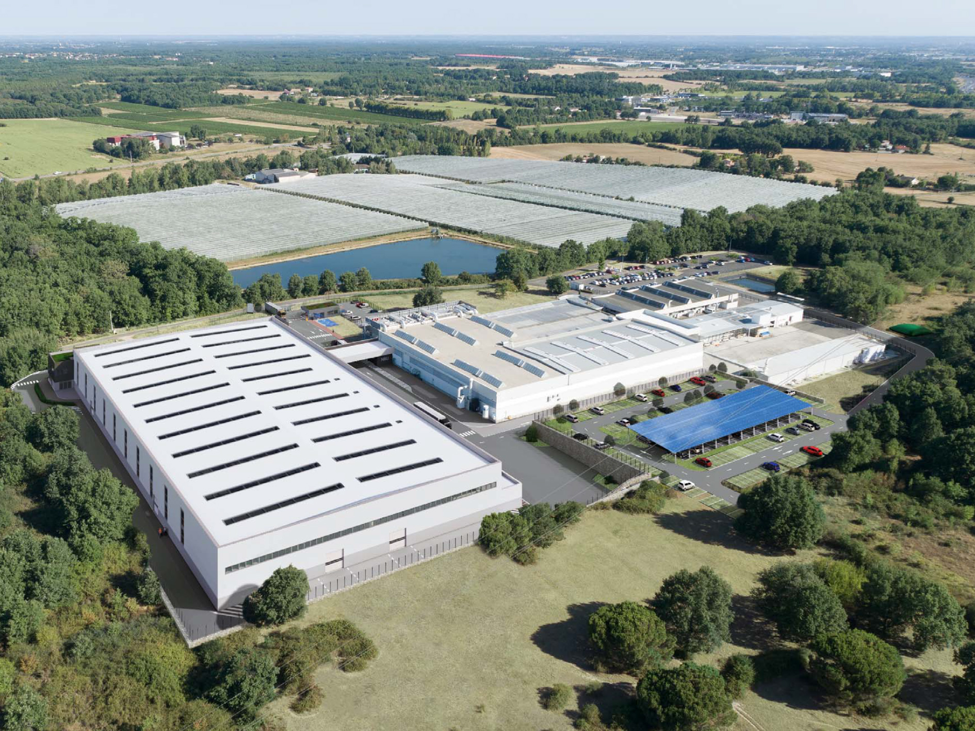

liebherr-site-campsas-sketch.jpg   
Esquisse du futur site de Campsas de Liebherr-Aerospace Toulouse SAS – © Liebherr

Contact

Hanna Suturyna  
Responsable communication   
Téléphone : +33 5 61 35 35 67  
E-mail : hanna.suturyna@liebherr.com

Publié par

Liebherr-Aerospace Toulouse SAS   
Toulouse / France  
www.liebherr.com